Администрация МКУ г. Красноярска «УРТСЖиМС» информирует:
Указанные транспортные средства принудительно эвакуированы с территории города Красноярска за период с 01 по 31 октября 2025 года и размещены на специализированной стоянке по адресу: г. Красноярск, ул. Глинки 37-Ж, на основании постановления от 19.04.2024 № 354 "Об утверждении Положения о порядке выявления, перемещения, временного хранения и утилизации брошенных, в том числе разукомплектованных транспортных средств на территории г. Красноярска."
№ | Район города  и адрес обнаружения БРТС | Данные  транспортного средства БРТС | Фото автомобиля
1 | Советский  Ул. Николаева, 13 | Nissan X-trail  О 915 ВУ, 124 регион | 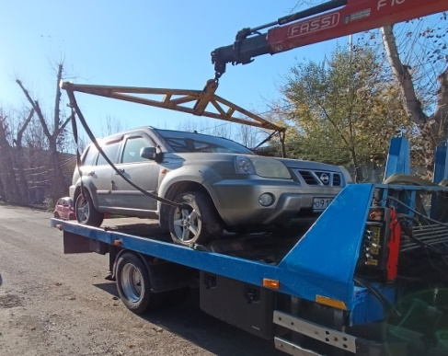
2 | Советский  Ул. Николаева, 13 | Nissan Presia  Х 494 ВУ, 124 регион | 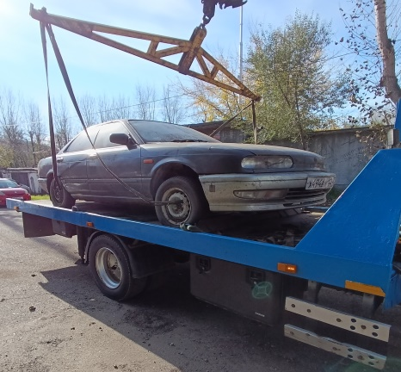
3 | Советский  Пр-т. Комсомольский, 3В | ВАЗ 2106  Государственный регистрационный номер отсутствует | 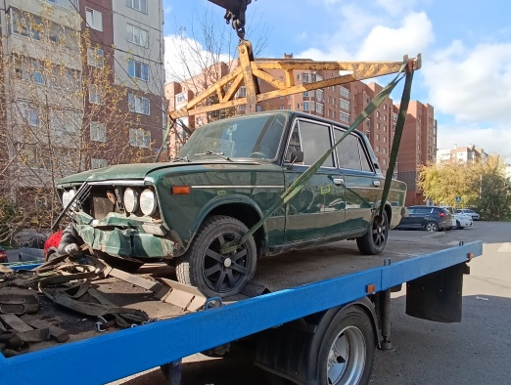
4 | Советский  Пр-т. Металлургов, 1К | Toyota Prius  Государственный регистрационный номер отсутствует | 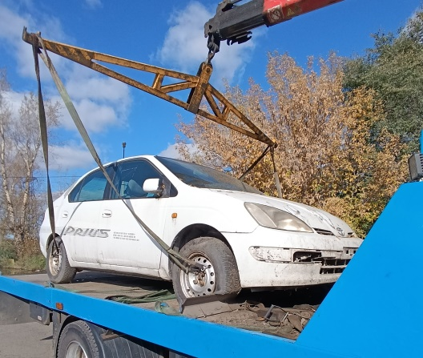
5 | Октябрьский  Ул. Красной Армии, 192 | Mazda  Т 530 НТ, 124 регион | 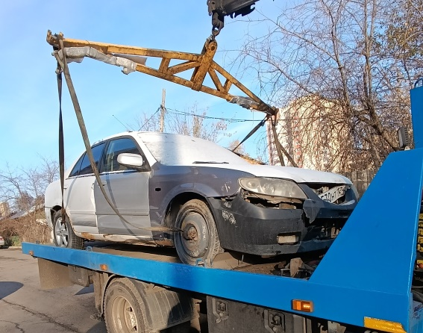
6 | Свердловский  Ул. Лесников, 21 | ВАЗ 2105  В 812 МХ, 124 регион | 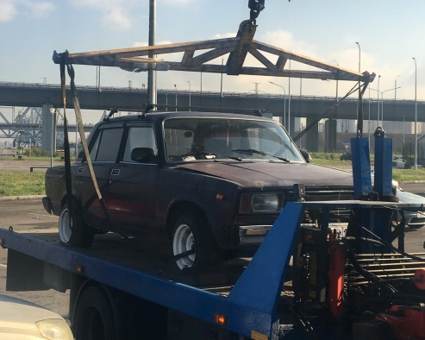
7 | Центральный  Ул. Чернышевского, 104 | Nissan Cube  О 719 КР, 124 регион | 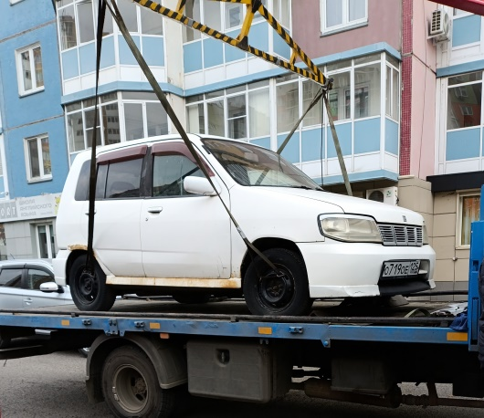
8 | Центральный  Ул. Чернышевского, 104 | Mitsubishi  Н 916 КР, 124 регион | 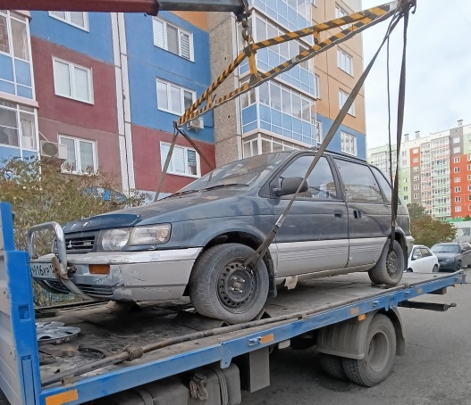
9 | Кировский  Ул. Корнетова, 2А | ВАЗ 2104  С 424 ВА, 124 регион | 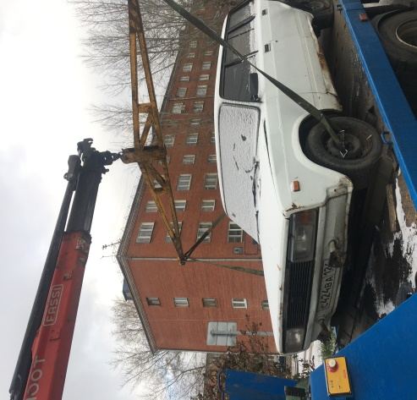
10 | Кировский  Ул. Павлова, 8 | Opel Astra  Н 618 ТВ,124 регион | 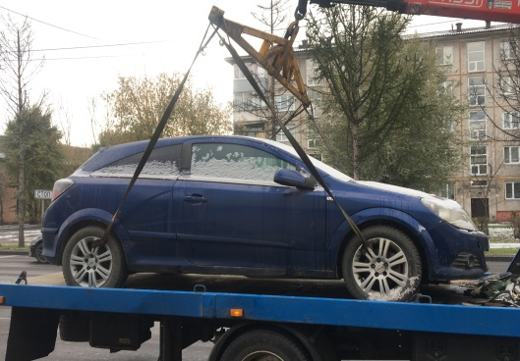
11 | Октябрьский  Ул. Гросовцев, 3 | Mitsubishi  Государственный регистрационный номер отсутствует | 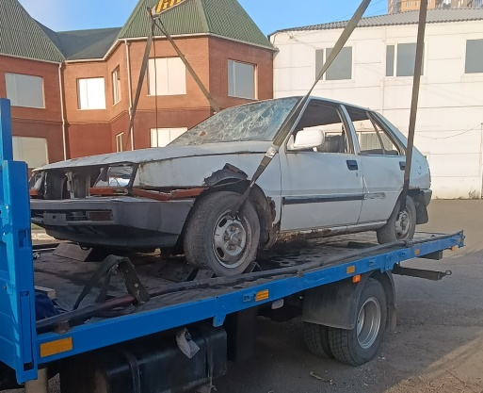
12 | Октябрьский  Ул. Попова, 16 | Nissan (минивен)  М 469 ВУ, 124 регион | 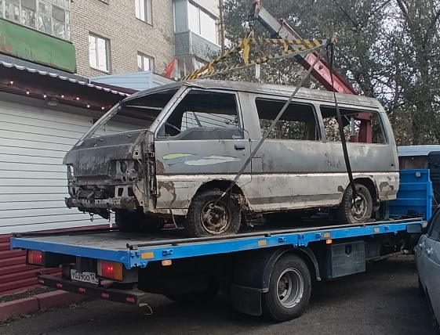
13 | Советский  Ул. Ястынская, 13 | Nissan Sunny  С 574 КО, 124 регион | 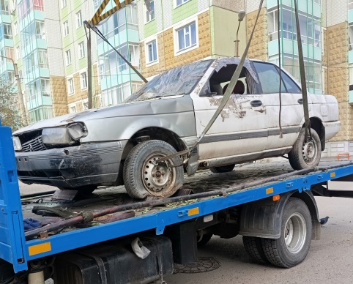
14 | Советский  Ул. Авиаторов, 2А, стр. 4 | Mitsubishi Carisma  С 956 КМ, 124 регион | 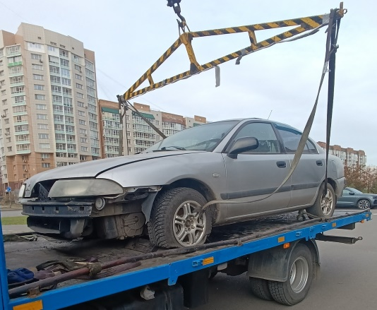
15 | Свердловский  Ул. Карамзина | Foton Tunland  А 077 ТК, 186 регион | 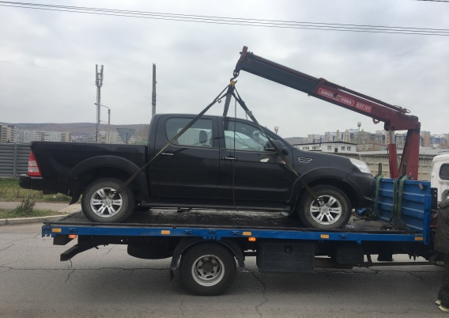
16 | Свердловский  Ул. Складская, 22 | Nissan Expert  М 244 ВТ, 124 регион | 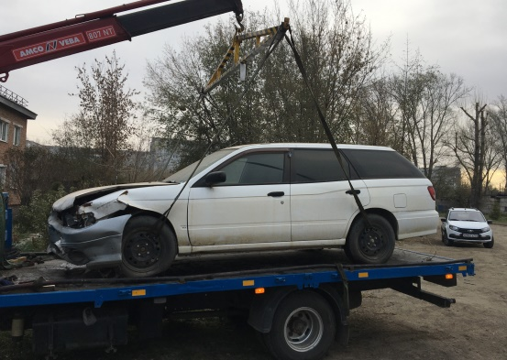
17 | Советский  Ул. Водопьянова, 19 | Nissan Pulsar  М 831 МК, 124 регион | 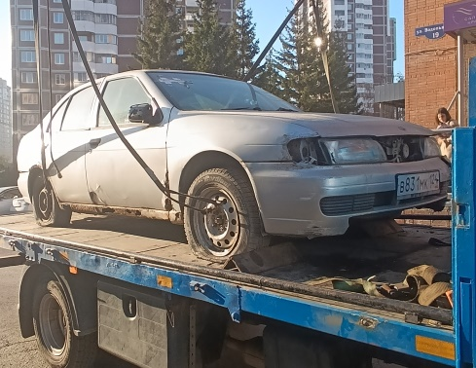
18 | Советский  Ул. Партизана Железняка, 32 | ИЖ Ода  Р 481 РЕ, 24 регион | 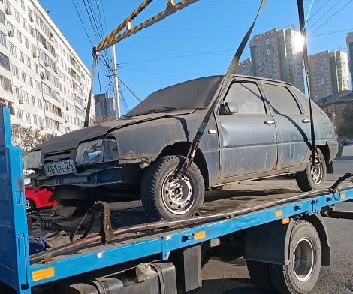
19 | Советский  Ул. Партизана Железняка, 23 | ГАЗ 3102  О 290 МЕ, 19 регион | 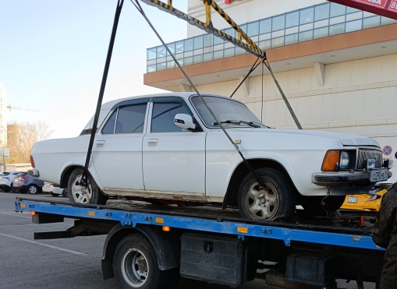
20 | Советский  Ул. Партизана Железняка, 17 | Honda Civic  Е 560 ЕУ, 124 регион | 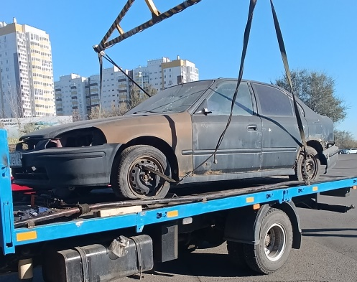
21 | Советский  Ул. Партизана Железняка, 17 | Honda Civic  М 016 КТ, 124 регион | 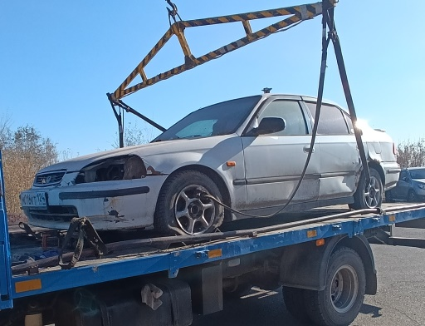
22 | Советский  Ул. Партизана Железняка, 17 | Mazda Familia  Т 477 ЕЕ, 124 регион | 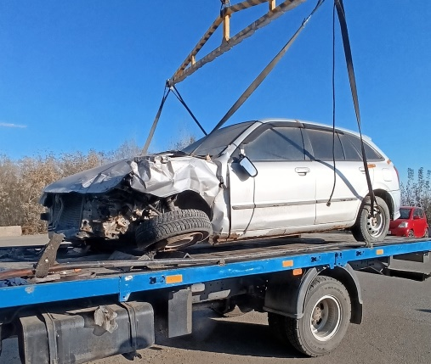
23 | Ленинский  Проспект им. газеты Красноярский Рабочий, зд. 27 стр. 74 | ГАЗ-53  Государственный регистрационный номер отсутствует | 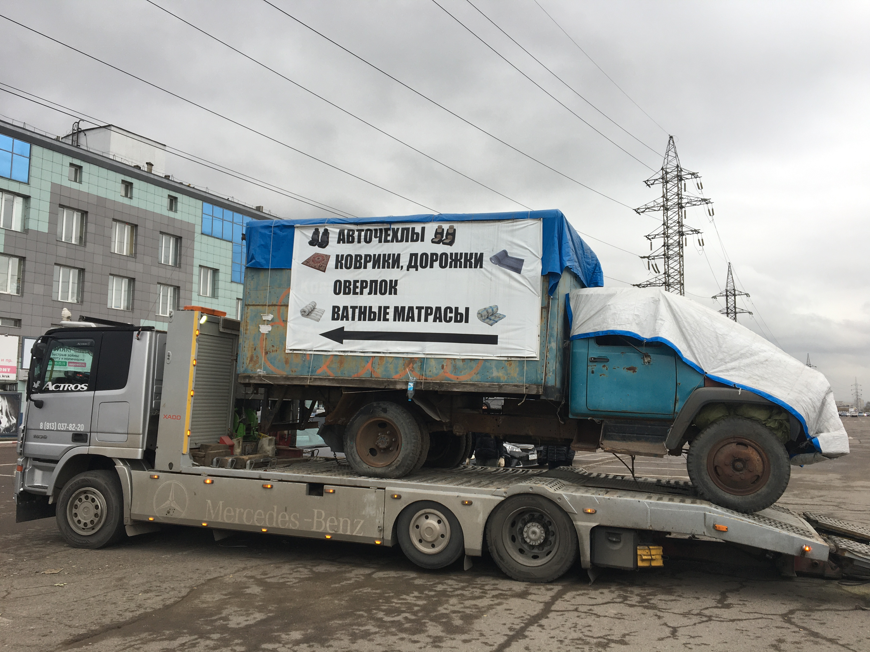
24 | Свердловский  Ул. Речников, 23-25 | КАМАЗ  Государственный регистрационный номер отсутствует | 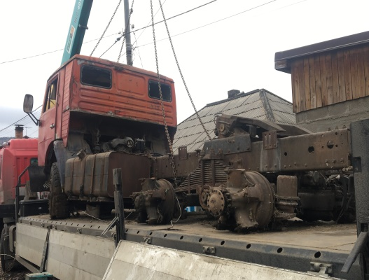
25 | Советский  Ул. Молокова, 64 | ВАЗ 21099  Государственный регистрационный номер отсутствует | 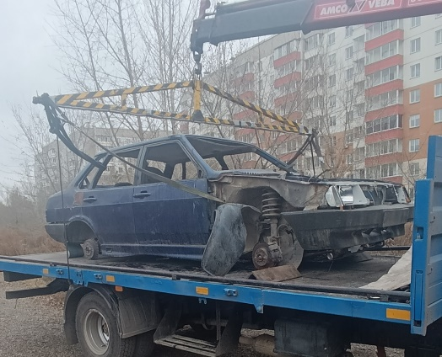
26 | Советский  Ул. Ястынская, 2 | Фольксваген  Государственный регистрационный номер отсутствует | 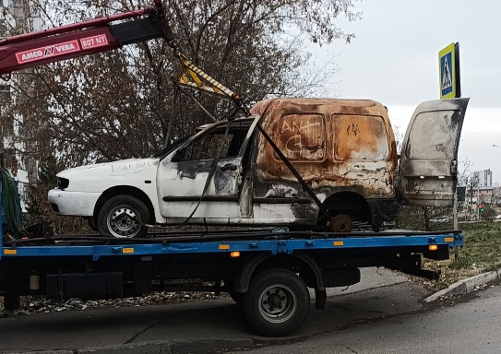
27 | Советский  Ул. С. Лазо, 8Г | KIA CARENS  С 895 ОС, 124 регион | 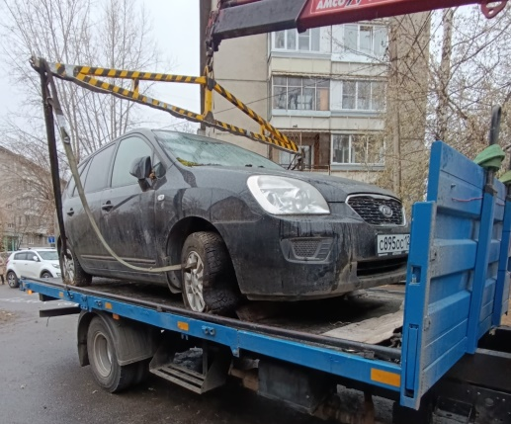
28 | Советский  Пр-т. Ульяновский, 38 | ВАЗ 2106  К 243 СМ, 24 регион | 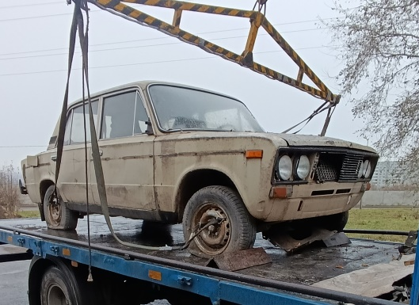
29 | Советский  Пр-т. Ульяновский, 38 | ВАЗ 2101  Государственный регистрационный номер отсутствует | 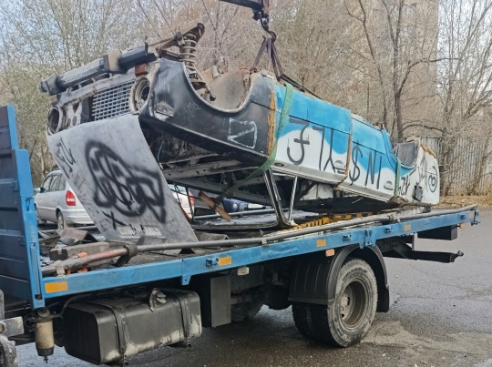
30 | Советский  Пр-т. Ульяновский, 38 | Toyota Camry  У 256 НР, 124 регион | 